Projektbericht

Projektmanagement

Prof. Dr. Mohammed Yass

Lloyd Niebel, Sebastian Strubert

29.09.2016

Inhaltsverzeichnis

Vorwort 2

Anlass der Arbeit 2

Mitglieder 2

Studienrichtung 2

Einführung 3

Rahmenbedingungen 3

Vorgehensweise 3

Idee und Aufgabe 4

Projektmanagement 5

Team und Organisation 5

Kompetenzen 5

Meetings 5

Kommunikation 5

Arbeitsweise 5

Projektstrukturplan 6

Arbeitspakete 7

Beispiel 1 7

Beispiel 2 7

Gantt 8

Durchführung 9

Ablauf des Projekts 9

Tatsächlicher Ablauf und Probleme 9

Beschreibung des Prototyps 10

Erreichung der Zielsetzung 10

Aussagen über die Arbeitsweise 10

Fazit 11

Anlagen 11

# Vorwort

## Anlass der Arbeit

Prüfungsleistung im Modul Projektmanagement.

## Mitglieder

Lloyd Niebel, Sebastian Strubert

## Studienrichtung

Angewandte Informatik

# Einführung

## Rahmenbedingungen

Wir sind eine Gruppe in ein Softwareunternehmen. Uns wurde eine Projektidee vermittelt, die der Projektleiter mithilfe seiner Projektmitarbeiter zum Erfolg führen muss. Dies beinhaltet die Planung und Umsetzung des Projektes. Der Lenkungsausschuss möchte innerhalb der ersten fünf Wochen über den Stand des Projektes informiert werden.

## Vorgehensweise

Zunächst wird ein Projektleiter bestimmt, welcher die Planung des Projektes übernimmt. Anschließend wird empfohlen mithilfe einer Mindmap und Brainstorming, die Struktur des Projektes grob zu erfassen.

Aus den gesammelten Informationen stellt man fest ob das Projekt mit den vorhandenen Ressourcen umsetzbar ist. Sobald dies bestätigt wird, beginnt die Konzeption des Projekts.

Mithilfe der Mindmap kann man Arbeitspakete erstellen, die dann beschrieben, geschätzt und an qualifizierte Ressourcen verteilt werden.

Nun hat man alle Voraussetzungen für einen Basisplan, welcher abgearbeitet werden kann.

Während der Realisierung des Projektes können Probleme erscheinen, die dann protokolliert und gelöst werden, indem man den Plan umstellt. Sollten alle Arbeitspakete abgearbeitet werden, so ist das Projekt zu ende.

# Idee und Aufgabe

„Ein teamorientiertes KanBan-System soll konzipiert und erstellt werden.“

Eine Ausführliche Projektdefinition befindet sich in der Anlage als PDF unter dem Namen „Projektdefinition“ im Verzeichnis „Dokumentation“.

# Projektmanagement

## Team und Organisation

Projektleiter: Lloyd Niebel

Projektmitarbeiter: Sebastian Strubert

### Kompetenzen

Allgemeine Kompetenzen: UWP, Office, Software Ergonomie, C#

Lloyd Niebel: arbeitet bei SAP

Sebastian Strubert: -/-

### Meetings

Nach Absprache mit dem Team hat der Projektleiter beschlossen, dass sich das Team mindestens 1-mal pro Woche zu treffen.

Meetings fanden statt wie folgt:

Meeting 1 – 06/09/2016 12:00 -13:00 Uhr Meeting 2 – 14/09/2016 12:30 -14:30 Uhr Meeting 3 – 21/09/2016 12:30 -14:30 Uhr Meeting 4 – 28/09/2016 12:30 -14:30 Uhr

### Kommunikation

Hauptsächlich wurden GitHub und WhatsApp benutzt um Informationen auszutauschen.

### 

### Arbeitsweise

Pakete wurden laut Gantt übernommen. Deadlines wurden aber bis zum nächsten Meeting festgelegt. Deadlines beinhalten Arbeitspakete die in diesem Zeitraum abgeschlossen werden mussten.

## Projektstrukturplan

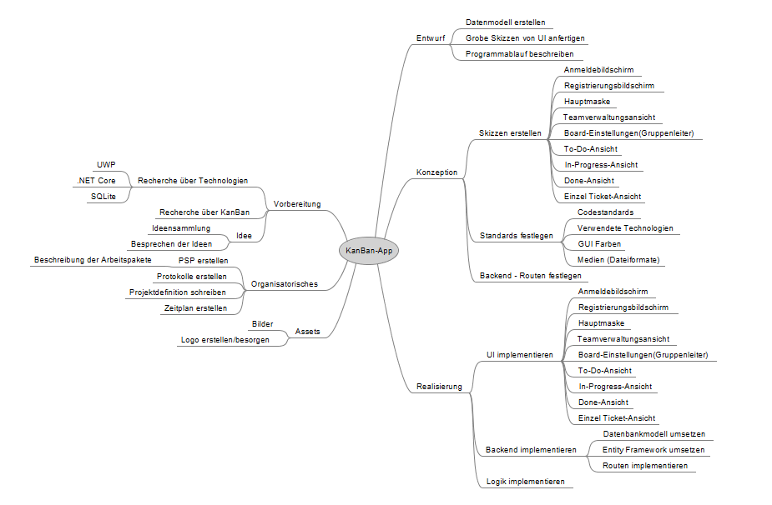

Der Projektstrukturplan befindet sich in der Anlage unter dem Namen „Projektstrukturplan“ im Verzeichnis „Dokumentation“.

## Arbeitspakete

### Beispiel 1

Titel: Entity Framework umsetzen

Aufwand: 6 Std.

Beschreibung: Die erstellte Datenbank muss per Entity-Framework (Entity-Relationship-Modell) mit dem Backend verknüpft werden. Aufgrund der frühen Version des EF in Verbindung mit .NET Core sind in diesem Arbeitspaket viele Fehler zu erwarten. (siehe:https://github.com/aspnet/EntityFramework.Docs/blob/master/docs/platforms/netcore/new-db-sqlite.rst)

Qualifikation: Vorkenntnisse in Datenbanken und .NET Core notwendig, Erfahrung mit Entity-Frameworks wünschenswert.

ID: 63

Vorgänger: 62

### Beispiel 2

Titel: To-Do-Ansicht

Aufwand: 1 Std.

Beschreibung: Skizze zu der To-Do Pivot Ansicht soll erstellt werden. Darin sollte sich eine Liste von Tickets und eine Appbar befinden. Die Appbar sollte Buttons enthalten die zur Teamverwaltungsansicht und zu den Einstellungen führen und für "Ticket bearbeiten", "Ticket löschen" und "Ticket erstellen" enthalten. Dialoge zu den jeweiligen Buttons sollen erstellt werden, wenn Ergonomisch bedingt. Elemente der Listbox sollten ein Menü öffnen können für "Upvote", "Downvote" und "Nach In-Progress verschieben".

Qualifikation: Vorkenntnisse in Softwareergonomie und Design notwendig.

ID: 41

Vorgänger: 40

## Gantt

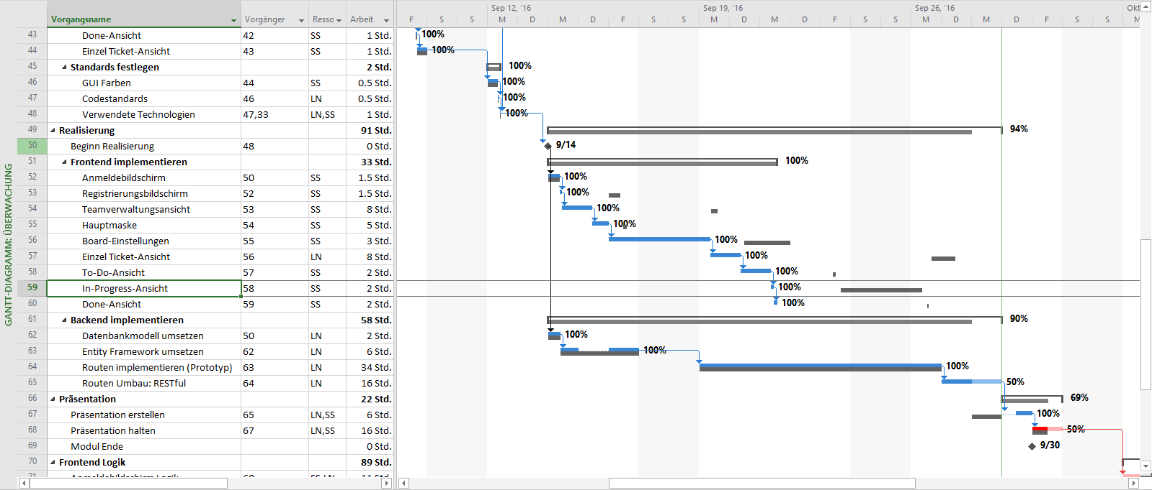

Dieser Abschnitt zeigt das Gantt-Diagramm nach erstellen des Basisplan und der aktuellsten Planänderung. Die grauen Balken ohne %-Angaben sind die Vorgänge vor der Planänderung.

<was ist wichtig/besonders zu beachten>

In den Anlagen befindet sich das Projekt im Verzeichnis „Dokumentation“ unter dem Namen „Gantt“.

# Durchführung

## Ablauf des Projekts

### Tatsächlicher Ablauf und Probleme

Die Durchführung des Projekts war zu Beginn plangemäß, was sich gegen Ende abrupt änderte und zu Planänderungen geführt hatte. Die Vorbereitung des Projekts, das heißt die Ideensammlung und Konzeption hatte weniger Zeit in Anspruch genommen, als die wirkliche Realisierung.

In der ersten Woche, haben wir hauptsächlich Informationen über die verwendeten Technologien gesammelt, Meetings organisiert und unser Projekt in kleineren Sektionen eingeteilt.

Die Woche darauf befassten wir uns mit der Konzeption des Projekts und des Entwurfs. So wurde .Net Core am Projekt angepasst, das Datenmodell und die Masken-Skizzen umgesetzt.

In der vorletzten Woche haben wir mit der Umsetzung angefangen. Mit UWP wurde das Frontend fertiggestellt, wobei uns dann aufgefallen ist, dass die Zeit für die erdachte Programmlogik nicht mehr nach Plan verläuft. Deshalb mussten wir den Plan ändern und unser Fokus auf den Prototypen einstellen. Einige Routen haben funktioniert, wobei während eines „Workshops“ festgestellt wurde, dass diese nicht REST-Konform sind.

Die Letzte Woche haben wir dafür genutzt, den Prototypen vorzeigefähig zu machen und uns auf den Abschluss des Modules vorzubereiten. Das heißt den Stand des Projekts zu erfassen und wiederzugeben.

Während des gesamten Zeitraums haben wir mithilfe von MS-Projekt unser Projektplan, erstellt, überwacht und auf die neue Situation angepasst., wobei zu viel Zeit in der Anpassung des Planes eingeflossen ist. Probleme wie Überlastungen und Ressourcenverschwendung mussten jedes Mal erneut gelöst werden, falls sich die Priorität der Vorgänge verändert wurden.

## Beschreibung des Prototyps

Der Prototyp beinhaltet zwar alle Masken, die Logische Verknüpfung und Gesamtfunktionen sind aber nicht implementiert. Teilweise wird eine Datenbank-Verbindung erfolgreich hergestellt, wie zum Beispiel beim Aufrufen der „Nodes“ eines Boards, beziehungsweise „Boards“ eines Users, aber die Anmeldung ist „hart“-Kodiert, da es aus Zeit- und Verständnisgründen kein sicheres Login vorzuzeigen gibt.

<Screenshots>

## Erreichung der Zielsetzung

Ziel war zu Beginn die Fertigstellung eines minimalistischen teamorientierten Kanban-Systems.

Nur der Prototyp, der nicht wirklich viel mit dem Endprodukt gemeinsam hat, wurde fertiggestellt.

Daher wurde das Ziel nicht erreicht. Dennoch muss man sagen, dass wir während der Planung und Entwicklung des Projektes viel an Erfahrung gewonnen haben und der Soll-Wert der Anwendung kann in nur zwei weiteren Wochen erreicht werden.

## Aussagen über die Arbeitsweise

Jeder hat selbstständig seine Arbeitspakete bearbeitet, falls diese nur eine Ressource benötigten.

Diese Arbeitspakete wurden nach jedem Meeting festgelegt und anschließend bearbeitet.

Deadline der Arbeitspakete wurden intern so geregelt, dass diese bis zum nächsten Meeting fertiggestellt werden.

Sobald ein Problem vorgefallen ist wurde dieses im Meeting besprochen und dementsprechend Maßnahmen ergriffen.

# Fazit

* Prototyp vorzeigbar
* Planung aufwändiger als gedacht
* Planung bei unbekannten Technologien kompliziert
* Zu wenig Zeit eingeplant

# Anlagen

CD mit folgender Struktur:

Verzeichnis „Team-KanBan (Ln,Ss)“

Verzeichnis „Berichte“

- Abschlussbericht

Verzeichnis „Dokumentation“

- Arbeitspaketbeschreibungen

- Gantt

- Programmablauf

- Projektdefinition

- Projektstrukturplan

- Zeitplanung

Verzeichnis „Mockups“

- beinhaltet Skizzen zur GUI

Verzeichnis „Protokolle“

- beinhaltet Protokolle zu jedem Meeting